2.2《做出判断的分支》教学设计

- 教材分析
这节课选自于必修一《数据与计算》第二章第二节的内容。通过杭州亚运会的“志愿者选拔”项目，让学生认识分支结构的作用及其在生活中的应用。通过课堂活动的层层递进，理解单分支、双分支、多分支的区别，掌握分支结构的一般格式和使用方法。师生共同发现问题，提出问题，应用活动教学法和python半成品填充法，在一步步解决问题的过程中理解计算机程序解决问题的过程，学会合理使用分支结构解决生活中遇到的问题。
- 学情分析
本节课的授课对象为高一年级的学生，这一时期的学生思维活跃且逐渐成熟，但不喜欢表达，课堂比较沉闷。因此，课堂中需要积极与学生互动，充分调动学生的积极性和参与度。在知识储备方面，高一的学生刚刚接触到python编程，虽然在前一节课中已经学习了python的语法结构和语言格式，初步认识了python的顺序结构，但基础薄弱，存在书写不规范、思维转变困难等问题，因此教学中需要关注细节，及时纠正学生的错误，转变利用计算机解决问题的思维过程，培养计算思维。
三、教学目标
1.通过杭州亚运会的“志愿者选拔”项目探究，了解分支结构，掌握分支语句的一般格式和使用方法。
2.理解单分支、双分支、多分支的区别和用法。
3.通过问题求解，学会利用分支结构解决实际问题，感受计算机程序在提高问题解决效率中的作用。
四、教学重难点
（一）教学重点
理解分支语句的执行过程；掌握分支语句的格式和使用方法。
（二）教学难点
能够使用分支语句解决实际问题。
- 教学准备
1.硬件环境：网络机房。
2.软件环境：Python编辑器、办公软件。
3.教学素材：PPT课件、学案、python半成品程序。
六、教学过程
【课题引入】（3min）
首先通过视频让学生了解杭州为举办亚运会和亚残会需要招募志愿者，接着引出亚运会中随处可见的身影--志愿者（小青禾）。要想成为一名“小青禾”并不简单，志愿者的选拔需要经过层层筛选，优中选优。
根据报名条件，即如果年龄大于等于18岁，可以报名，否则，不能报名。结合生活中的案例，让学生理解如果否则的表达形式在编程语言中称为分支结构或者选择结构。
【活动一：积极报名】（5min）
补充程序1，根据输入的年龄判断是否可以报名。
age=int(①("请输入年龄："))
if ②:
print("可以报名")
③:
print("不能报名")

【知识链接：单分支与双分支】（7min）
1.单分支与双分支的语句格式
注意：
- 条件后面是“:”，用于标记代码块的开始
- 缩进表示一个代码块，一个缩进用tab键或者4个空格表示。
- else后面不写条件，否则程序报错。
2.条件的书写
条件又称为关系表达式，用关系运算符连接。如果条件表达式True，那么执行“语句组”的程序段。如果为False，那么不执行。
通过案例让学生了解条件的书写规范以及分支语句的执行过程。
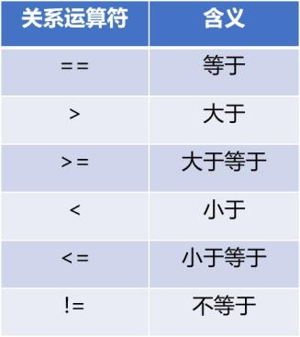
【知识链接：逻辑运算符】（3min）
报名成功后，组会委还要经过选择，需要同时满足四个条件才能被选拔。当条件为多个关系表达式如何书写呢？——使用逻辑连接词。
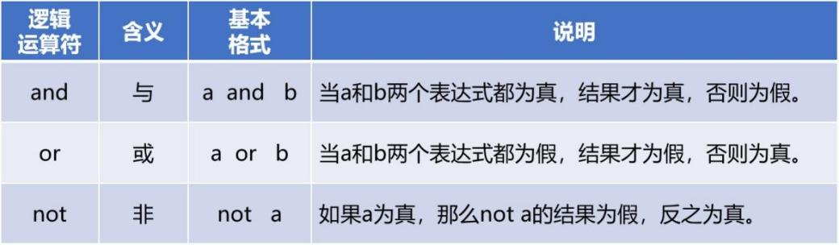
案例：14>6 and 45.6>90 ==> False
【活动二：细心选拔】（5min）
补充程序2，当以上4个条件同时满足时，才能应聘成为志愿者。
Q1=input("是否会一门外语，回答是或不是：")
Q2 = input("身体条件是否合格，回答是或不是：")
Q3 = input("心理素质是否合格，回答是或不是：")
Q4 = input("是否具备沟通协调能力，回答是或不是：")
if Q1 == "是" and ① and Q3 == "是" ② Q4 == "是":
print("恭喜你，成为“小青荷”中的一员")
else:
③("很遗憾，您不符合条件")
【知识链接：多分支结构】（3min）
选拔成为“小青禾”后就要培训了。但是根据志愿者类型不同培训的内容也是不一样的。有骨干志愿者、专业志愿者、通用志愿者，三个条件对应三个分支，需要用到多分支结构。
学生自学多分支结构，小组合作完成活动3。
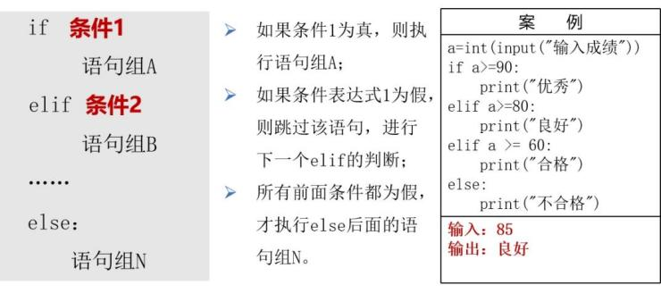
【活动三：悉心培训】（8min）
两人一组，自学多分支结构。补充程序3：悉心培训，根据能力判断参加的志愿者培训类型。
Q1 = input("是否能组织并带领志愿者团队开展工作，回答是或不是：")
Q2 = input("是否能从事一定专业性要求的辅助性工作，回答是或不是：")
if ①:
print("参加骨干志愿者培训")
② Q2 == "是":
print("参加专业志愿者培训")
else:
③
培训完之后需要为每一位志愿者配置岗位。当然，每一位志愿者特长不同，分配的岗位也不一样。比如专业志愿者中要去竞赛服务，那么就必须擅长某一项运动，如果要去语言翻译……。
【活动四：精心配岗】（7min）
两人一组，一人为专业志愿者配置岗位，一人为通用志愿者配置岗位。
普通志愿者 | 专业志愿者
pro = int(input("请选择您的特长(输入前面序号即可):\n1.运动\n2.语言\n3.礼仪\n4.计算机操作\n"))  if pro == 1:  print("负责竞赛服务")  ① pro == 2:  print("负责语言翻译")  elif ②:  print("负责礼宾接待")  elif pro== 4:  print("负责信息技术")  ③:  print("负责其他工作") print("负责其他工作") | pro = int(input("请选择您的特长(输入前面序号即可):\n1.组织协调\n2.沟通交流\n3.礼仪\n4.人文素养\n5.身体素质\n"))  if pro == 1:  print("负责秩序引导")  ① pro == 2:  print("负责信息咨询")  elif pro == 3:  print("负责接待协助")  elif ②:  print("负责文化活动")  elif pro == 5:  print("负责后勤保障")  ③:  print("负责其他工作")
【课堂拓展】(2min)
如果考虑到每一项志愿服务的人数限制，配岗工作如何进一步优化完善？
【课堂总结】(2min)
利用知识图谱总结本节课的知识点。
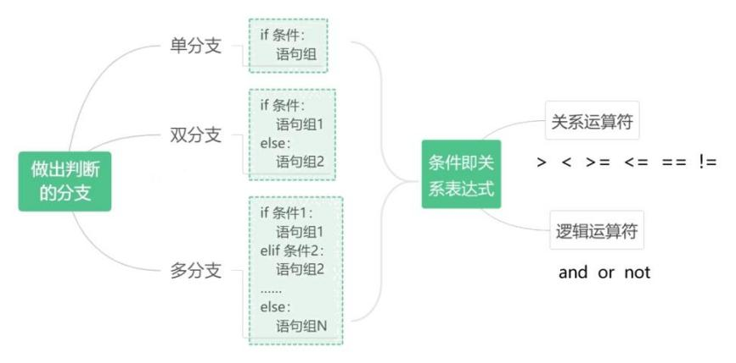
七、板书设计
2.2 做出判断的分支
if 条件：
xxx
elif 条件2：
xxx:
else:
xxx

